


TRAVAUX PRATIQUES
MODULE DE CONVERSION ADC



SOMMAIRE

7. MODULE DE CONVERSION ADC

MODULE DE CONVERSION ADC

7. MODULE DE CONVERSION ADC

Cet exercice vise à lier et illustrer deux grands pans du large domaine de l'électronique, celui de la passerelle entre domaine de l'analogique et du numérique. Nous allons découvrir une problématique de conversion sur technologie de convertisseur à approximation successive, solution la plus couramment rencontrée sur MCU pour sa faible empreinte sur silicium.

- Créer un projet MPLABX nommé adc_test dans le répertoire disco/bsp/adc/test/pjct. Inclure les fichiers bsp/adc/test/main.c, bsp/adc/src/adc_initc, bsp/adc/src/adc_read.c et s'assurer de la bonne compilation du projet. S'aider de l'annexe 1.

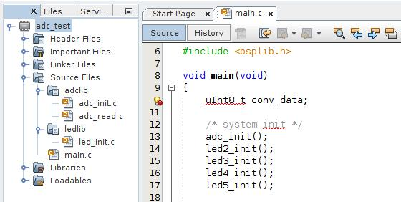

- Modifier les sources du projet afin de configurer l'ADC pour qu'il puisse réaliser une conversion analogique/numérique sur la broche RA0/AN0 (broche connectée au potentiomètre sur la carte Curiosity HPC). S'aider du fichier d'en-tête bsp/adc/include/adc.h et de la documentation (cartouche doxygen) de la fonction d'initialisation dans ce même header.

- Développer une application de test implémentant le logigramme suivant :

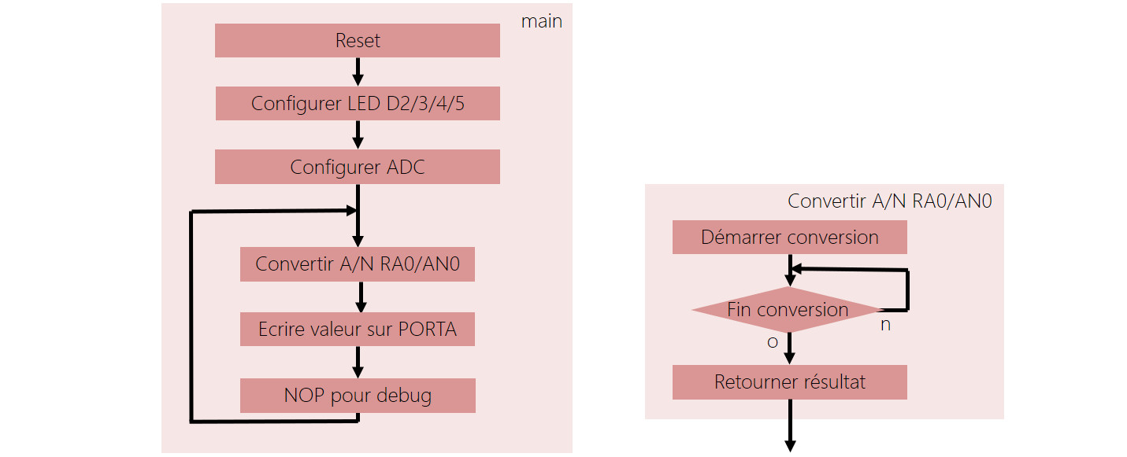

- Valider le fonctionnement de l'application par observation des états logiques appliqués sur les LED 2/3/4/5 connectées au port A.


- En mode debug, mettre un point d'arrêt sur l'instruction nop. Observer les valeurs numériques converties présentes dans les registres de sortie de l'ADC 10bits (ADRESH et ADRESL) lorsque le potentiomètre est en butée (gauche et droite) : PIC/Target Memory Views → SFRs. Pourquoi la plage numérique convertie n'est-elle pas comprise entre 0x000 et 0x3FF (0V-3,3V) ?

